python_spider股票爬虫

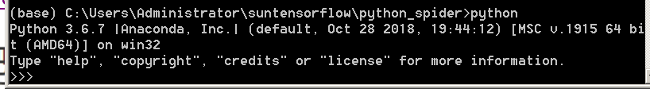
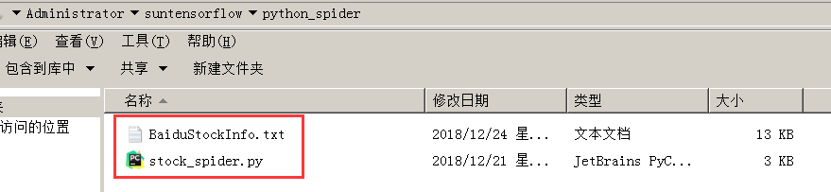
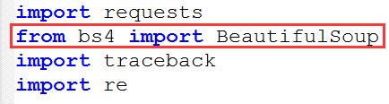
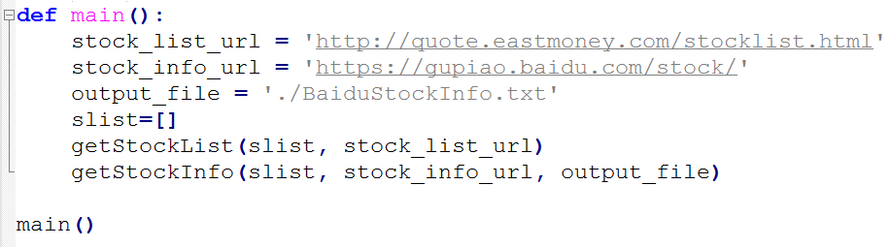

参考：
http://python.jobbole.com/88350/
